Воспитатель: Кашина Е.В. группа №3
Тема. «Путешествие по России»
Формирование патриотических чувств на основе обогащения знаний о Родине.
Ребятам предлагается виртуальная экскурсия в русскую деревню.
https://yandex.ru/video/preview?filmId=9084370316169848111&text=%D0%BF%D1%83%D1%82%D0%B5%D1%88%D0%B5%D1%81%D1%82%D0%B2%D0%B8%D0%B5%20%D0%BF%D0%BE%20%D1%80%D0%BE%D1%81%D1%81%D0%B8%D0%B8%20%D0%BF%D1%80%D0%B5%D0%B7%D0%B5%D0%BD%D1%82%D0%B0%D1%86%D0%B8%D1%8F%20%D0%B4%D0%BB%D1%8F%20%D0%B4%D0%BE%D1%88%D0%BA%D0%BE%D0%BB%D1%8C%D0%BD%D0%B8%D0%BA%D0%BE%D0%B2&path=wizard&parent-reqid=1587036771505771-1203505477623968344400276-production-app-host-vla-web-yp-205&redircnt=1587036779.1
Ребята отвечают на вопросы.
Как называется наша страна? А какая она наша Россия? Какие дома стояли в русской деревне? С помощью чего отапливается дом в деревне? Чем занимаются жители деревни? О каких росписях вы узнали?

Дидактическое упражнение: « Пословицы о России»
Ребятам предлагается закончить следующие пословицы: «Человек без Родины… что соловей без песни», «Родину-мать… учись защищать», «Если дружба велика… будет Родина крепка», «Нет в мире краше… Родины нашей».
Развитие речи « Учимся различать звуки р и л»
Предложить ребятам если они услышат в слове звук р, пустить рыбку поплавать (движение кистью руки от себя, если услышат звук л, попробовать позвонить в колокольчик».
Примерный перечень слов: полюшко, береза, стояла, легкая, полосатая, рыжая, львенок, зебра, муравьи, ползают, прыгают, кричат, кувыркаются, пляшут, трезвонят.

Для закрепления звука «р» можно использовать скороговорки:
Тигры время коротали, вместе с громом рокотали.
Белые бараны били в барабаны, без разбора били — лбы себе разбили.
На дворе - трава, на траве - дрова..
На дворе трава, на траве дрова: раз дрова, два дрова, три дрова.
На дворе дрова, за двором дрова.

https://yandex.ru/efir?stream_id=4997734695d990de8aa0363f970c4c43&f=1

https://yandex.ru/video/preview?filmId=17146865080541287560&text=%D1%81%D0%BB%D0%BE%D0%B3%D0%BE%D0%BF%D0%B5%D1%81%D0%B5%D0%BD%D0%BA%D0%B0%2B%D1%81%D0%BE%2B%D0%B7%D0%B2%D1%83%D0%BA%D0%BE%D0%BC%2B%D0%BB

Дидактические упражнения по развитию речи: "В слове есть звуки".
Цель рекомендуемых игр - показать детям, что слова звучат потому, что они состоят из звуков, что звуки в слове разные; учить детей самостоятельно узнавать слова, в которых не хватает одного звука, последнего или первого.
1."Подскажи Петрушке звук".
Инструкция к заданию: сообщить детям, что петрушка будет говорить слова, но, в некоторых словах будет специально недоговаривать последний звук. Его то ребята и должны назвать.
На солнышке грелся черноухий котено.. к.
На него смотрел белолапый щено… к.
Охотники развели в лесу косте… р.
Ученик держал в руке каранда… ш.
Малыш попросил маму купить красный ша. .р.
На лесную полянку выбежал зая. ц.
В зоопарке жили
сло… н,
бегемо… т,
крокоди… л.
По стволу стучал пестрый дяте… л.
Белочка спрятала орешки в дупл… о.
По двору бродили пету… х,
Куриц… а,
Утят… а.

2. "Что же здесь не так?"

Догадайтесь, какие слова задумал Петрушка. Первое слово - …орова. Что это за слово? (корова). Какого звука не хватает в первом моем слове? (звука к, который слышится в начале слова). Продолжаем искать задуманные мной слова: …рибы, …уси…рыша,. ерево…ар…абор.?

Дидактическое упражнение «Закончи предложение»
Инструкция к заданию: ребёнку предлагается закончить предложение.
• На дереве гнездо, а на деревьях … (гнёзда).
• На ветке сук, а на ветках … (сучья).
• В гнезде птенец, а в гнездах … (птенцы).
• На дворе дерево, а в лесу … (деревья).
• У птички перо, а у птичек … (перья).

Музыкальное занятие.
Способствовать развитию навыков музыкально - ритмических и танцевальных движений, умения выразительно и ритмично двигаться в соответствии с характером музыки, передавать в танце эмоционально-образное содержание.

https://youtu.be/z223S8Q_UEc
https://youtu.be/UzqsjIfAOn0

Математическое развитие.
Соотносим количество с цифрой
https://youtu.be/8r139XH_naE

Дидактическое упражнение «Весёлый счёт»
Инструкция к заданию: взрослый называет числительное и какую-либо перелётную птицу (например: «Один соловей»). Затем бросает ребёнку мяч и называет любое другое число (например: «Два кого?») Ребёнок, возвращая мяч, отвечает: «Два соловья» (пять грачей, три лебедя, две кукушки и т. д.).

Соотносим количество с цифрой
Ребятам предлагается выполнить задания
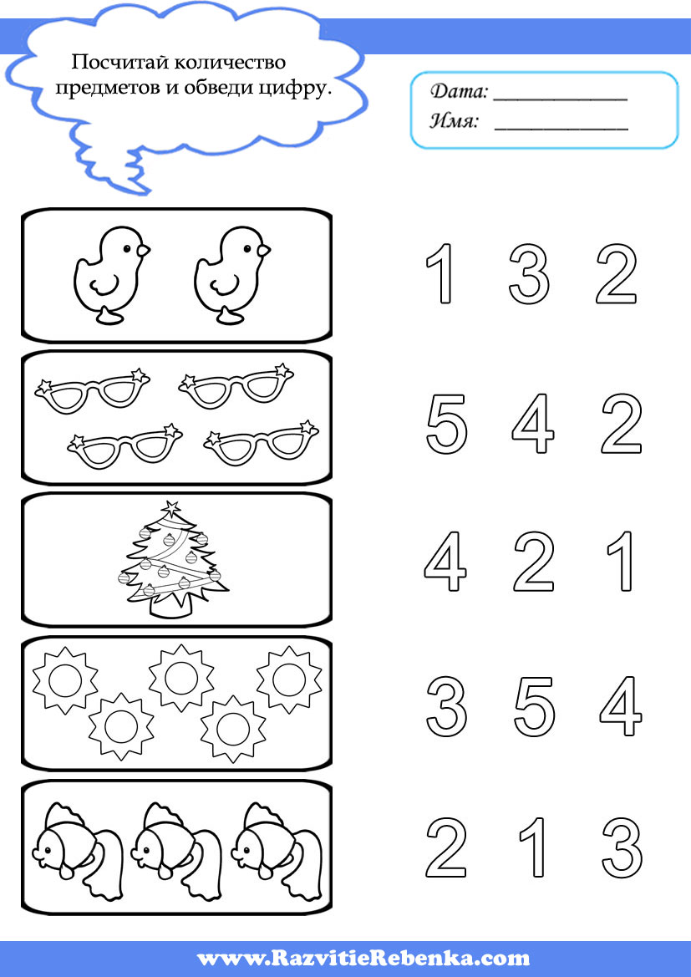
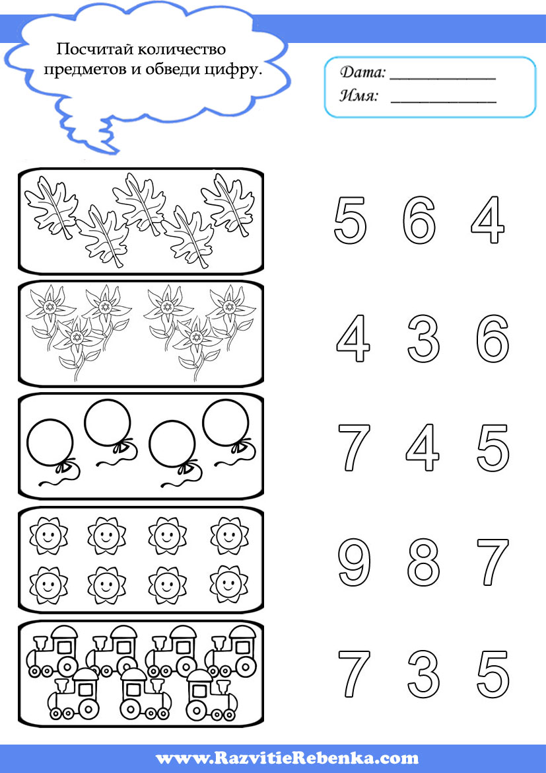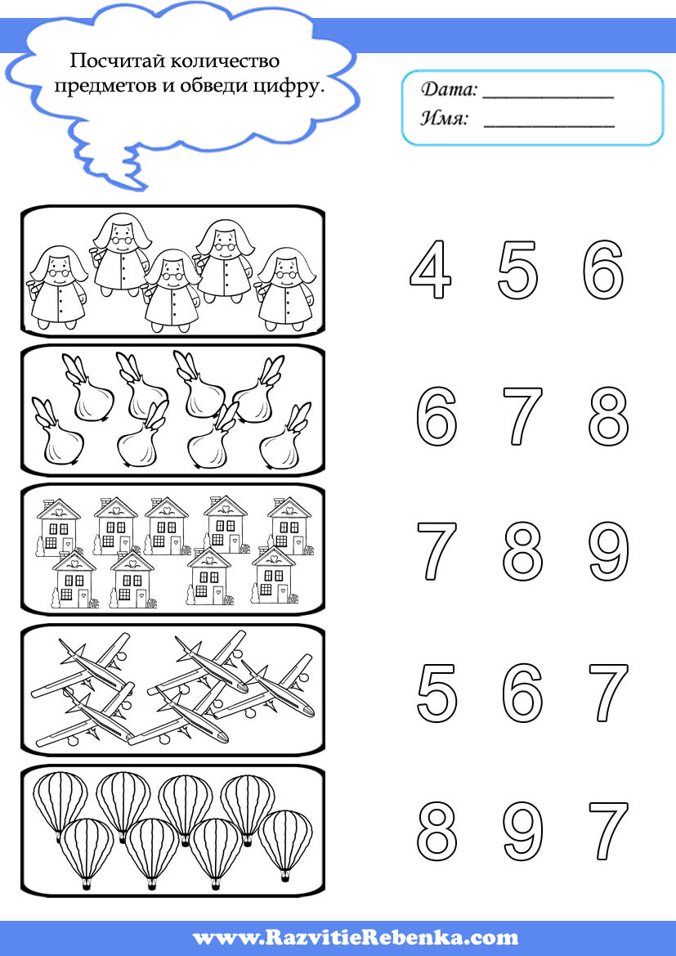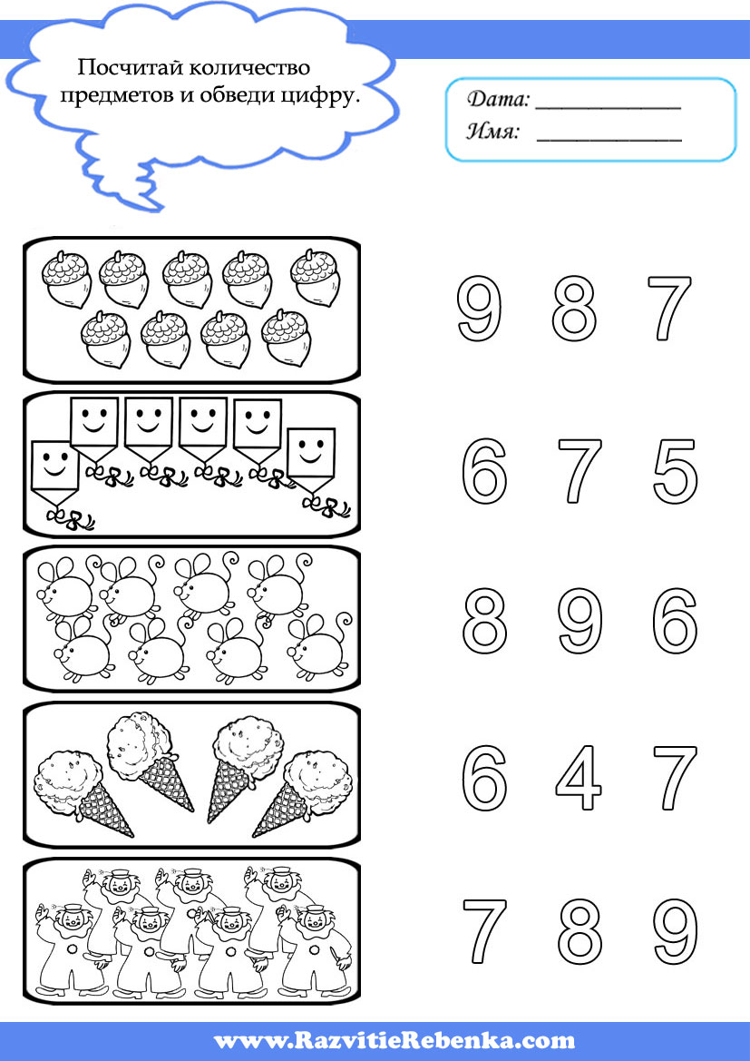

Развитие речи « Весна»
Цель : активизация речевой и познавательной активности, уточнять и расширять знания детей о весне, закреплять навыки правильного произношения поставленных звуков, совершенствовать грамматический строй речи (согласование всех частей речи в предложении)
Дидактическое упражнение «Назови ласково»

День – денек.
Почка – почечка.
Март – марток.
Солнце – солнышко.
Птицы – птички и т. д.

Дидактическое упражнение «Посчитай один – два – пять»

Одна почка, две почки, пять почек.
Так же со словами: цветок, день, сосулька, гнездо, скворец.

Игра «Кто как голос подает?»
Ребята должны не только сказать, как поёт птица, но и прохлопать в ладоши слоги.
Кукушка — ку-ку-ет.
Утка — кря-ка-ет.
Ласточка — ще-бе-чет.
Скворец — по-ет.
Журавль — кур-лы-чет.
Гусь — го-го-чет.
Утка – кря-ка-ет.
Жаворонок – по-ет.

Дидактическое упражнение «Времена года».
Закончить предложения.

Наступила тёплая … .
А была холодная … .
После весны придёт жаркое … .
А потом наступит прохладная … .
После осени придёт холодная …

Видео ролик «Весна. Весенний месяц Апрель»
https://youtu.be/jD2L-EasxHU
https://youtu.be/1K9H6yioxbc

Загадки про весну
https://youtu.be/ixQ4dUrV2LM

Безопасность
Цель: повторить правила безопасного поведения на улице, дома

https://youtu.be/rzOwjeFdT58

https://youtu.be/b3upmN-vReE

